Муниципальное бюджетное дошкольное образовательное учреждение
№ 32 «Детский сад комбинированного вида»

Кроссворды

Составитель:
Чернышева Татьяна Александровна

Кемерово

Кроссворд N 1

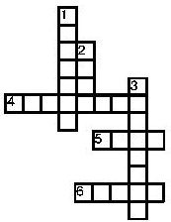

По горизонтали:
4. Автор стихотворения, где подчеркивается, что жесты милиционера-регулировщика соответствуют сигналам светофора.
5. Дорожный знак около школ, детских садов.
6. Часть грузовой машины, где находится груз.
По вертикали:
1. Часть улицы, предназначенная для пешеходов, расположенная слева и справа от проезжей части дороги.
2. Специальная палочка в руках регулировщика.
3. Самый строгий командир с огоньком на груди.

Кроссворд N 2
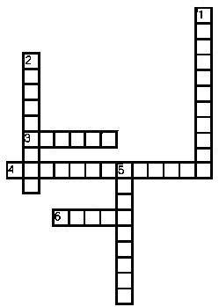

По горизонтали:
3. Предупреждающий свет светофора.
4. Форма дорожных знаков сервиса.
6. Как иначе называют пешеходный переход?

По вертикали:

1. Форма предупреждающих дорожных знаков.
2. Как называют людей, которые ездят в автобусах, такси, троллейбусах?
5. Место, где люди садятся в общественный транспорт.

Кроссворд N 3

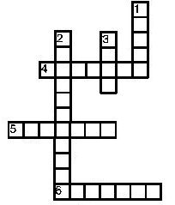

По горизонтали:
4. Часть улицы, по которой передвигаются пешеходы.
5. Сигнал светофора, на который можно переходить улицу.
6. Сигнал светофора, который запрещает движение.
По вертикали:
1. Кто управляет машиной.
2. Место пересечения улиц, дорог.
3. Форма запрещающих дорожных знаков.

Кроссворд N 4

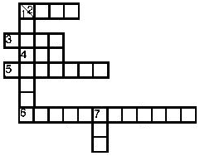

По горизонтали:
2. Выполняй закон простой: красный свет зажегся - ... !
3. Палочка регулировщика.
4. Сколько глаз у светофора?
5. Желтый вспыхнул - ... !
6. Посмотри, силач какой:
На ходу одной рукой
Останавливать привык
Пятитонный грузовик.
По вертикали:
1. Чтоб тебе помочь
Путь пройти опасный,
Горим и день и ночь –
Зеленый, желтый, красный.
7. А горит зеленый свет - ... !

Кроссворд N 5

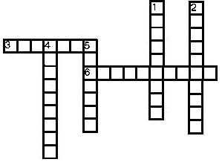

По горизонтали:
3. Вид городского транспорта.
6. Человек, следящий за порядком на улицах города.
По вертикали:
1. Транспорт, на котором разрешается ездить с 14 лет.
2. Городское транспортное средство, с проводами, но без рельсов.
4. Место посадки пассажиров в транспорт.
5. Детский транспорт без педалей.

Кроссворд N 6

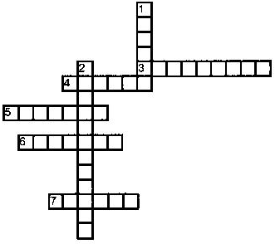

По горизонтали:
3. Где можно сесть в автобус?
4. Свет, который говорит нам о том, чтобы мы были внимательными.
5. На какой свет нельзя переходить улицу?
6. Какой свет на светофоре показывает, что можно переходить улицу?
7. По какой стороне тротуара следует идти?

По вертикали:
1. Какой линией обозначена проезжая часть дороги для специальных автомашин: скорой помощи, милиции, пожарных?
2. С какого возраста разрешается ездить на велосипеде по улицам города?

Кроссворд N 7
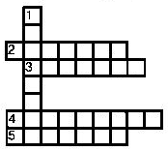
По горизонтали:
2. Если вспыхнет ... свет - препятствий нет, смело в путь иди!
3. Место вдоль улицы, где идут пешеходы.
4. Какой пешеходный переход должен быть на улице с двухсторонним движением транспорта?
5. Самый строгий свет горит.
Стоп! Дороги дальше нет,
Путь для всех закрыт!

По вертикали:
1. Электрический регулировщик движения.

Кроссворд N 8

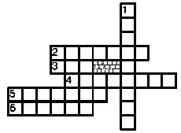
По горизонтали:
2. Как называется дорожка для пешеходов?
3. Кто знает, как раньше называлась ГИБДД?
4. Чтоб тебе помочь
Путь пройти опасный,
Горим и день и ночь –
Зеленый, желтый, красный.
5. На какой сигнал светофора водителю можно ехать?
6. Какой свет предупреждает водителя?
По вертикали:
- Место, где люди ждут транспорт?
Кроссворд N 9
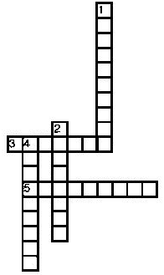
По горизонтали:
3. Вид общественного транспорта. 5. Место, где пассажиры входят в общественный транспорт и выходят из него.
По вертикали:
1. Вид транспорта, работающий от электричества.
2. Человек, управляющий автобусом, троллейбусом, автомобилем.
4. Вид транспорта, движущийся без горючего и электричества.

Кроссворд N 10

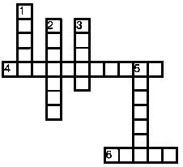
По горизонтали:
4. Самое опасное место на проезжей части.
6. Наши верные друзья и помощники на улицах города.

По вертикали:
1. Загородная дорога.
2. Человек, движущийся по улице города.
3. Наземный пешеходный переход.
5. Место, оставленное слева и справа от проезжей части специально для пешеходов.
Кроссворд N 11
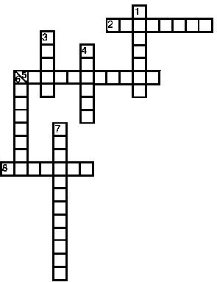

По горизонтали:
2. Устройство, регулирующее движение. 5. Пересечение дорог, улиц. 8. Часть дороги, по которой ходят люди.

По вертикали:
1. Человек, идущий пешком.
3. Дорожная разметка, по которой пешеходы переходят проезжую часть.
4. Часть улицы.
6. Человек, который едет в автобусе.
7. Человек, регулирующий движение.

Кроссворд N 12

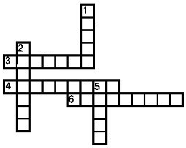
По горизонтали:
3. Часть благоустроенной улицы, по которой ходят люди.
4. Лестница-чудесница в метро.
6. Двухколесный вид транспорта.
По вертикали:
1. Человек, управляющий автомобилем.
2. На этот сигнал светофора путь закрыт.
5. Живой транспорт на Севере.

Кроссворд N 13

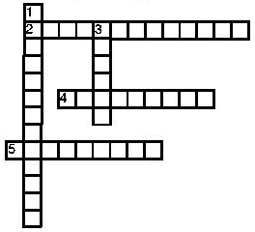

По горизонтали:
2. Как называется движение, когда машины едут по улице в одну и в другую стороны?
4. Что движется по проезжей части?
5. Как называется переход под землей?

По вертикали:
1. Как называется движение, когда машины едут по улице только в одну сторону?
3. Что служит шоферу для предупреждения пешеходов и других водителей об опасности?

Кроссворд N 1
Ответы: 1. Тротуар; 2. Жезл; 3. Светофор; 4. Михалков; 5. «Дети»; 6. Кузов.
Кроссворд N 2
Ответы: 1. Треугольник; 2. Пассажиры; 3. Желтый; 4. Прямоугольник; 5. Остановка; 6. «Зебра».
Кроссворд N 3
Ответы: 1. Шофер; 2. Перекресток; 3. Круг; 4. Тротуар; 5. Зеленый; 6. Красный.
Кроссворд N 4
Ответы: 1. Светофор; 2. «Стой»; 3. Жезл; 4. Три; 5. «Подожди»; 5. Три; 6. Регулировщик; 7. «Иди».
Кроссворд N 5
Ответы: 1. Велосипед; 2. Троллейбус; 3. Автобус; 4. Остановка; 5. Самокат; 6. Милиционер.
Кроссворд N 6
Ответы; 1. Прямой; 2. Четырнадцать; 3. Остановка; 4. Желтый; 5. Красный; 6. Зеленый; 7. Правой.
Кроссворд N 7
Ответы: 1. Светофор; 2. Зеленый; 3. Тротуар; 4. Подземный; 5. Красный.
Кроссворд N 8
Ответы: 1. Остановка; 2. Тротуар; 3. ГАИ; 4. Светофор; 5. Зеленый; 6. Желтый.
Кроссворд N 9
Ответы: 1. Троллейбус; 2. Водитель; 3. Автобус; 4. Велосипед; 5. Остановка.
Кроссворд N 10
Ответы: 1. Шоссе; 2. Пешеход; 3. «Зебра»; 4. Перекресток; 5. Обочина; 6. Знаки.
Кроссворд N 11
Ответы: 1. Пешеход; 2. Светофор; 3. «Зебра»; 4. Дорога; 5. Перекресток; 6. Пассажир; 7. Регулировщик; 8. Тротуар.
Кроссворд N 12
Ответы: 1. Шофер; 2. Красный; 3. Тротуар; 4. Эскалатор; 5. Олени; 6. Велосипед.
Кроссворд N 13
Ответы: 1. Одностороннее; 2. Двухстороннее; 3. Сигнал; 4. Транспорт; 5. Подземный.

Кроссворд для команды №1
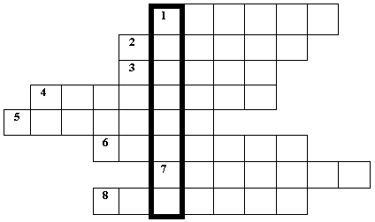
Вопросы:
1.Знак, подаваемый транспортным средством или светофором.
2. Повреждение машины транспортного средства.
3. Разметка на дороге, обозначающая пешеходный переход.
4. Лицо, управляющее транспортным средством.
5. Человек, идущий пешком.
6. Твердое и гладкое покрытие дороги.
7. Боковая часть, край дороги.
8. Место, специально предназначенное для передвижения людей с одной стороны улицы на другую.
Ответы на кроссворд команды №1
1.Сигнал. | 3.Зебра. | 5.Пешеход. | 7.Обочина.
2.Авария. | 4.Водитель. | 6.Асфальт. | 8.Переход.
Ключевое слово: СВЕТОФОР.

Кроссворд для команды №2
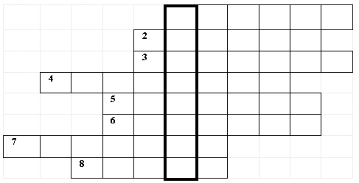
Вопросы:
1.Знак, подаваемый транспортным средством или светофором.
2. Повреждение машины транспортного средства.
3. Место, специально предназначенное для передвижения людей с одной стороны улицы на другую.
4. Лицо, управляющее транспортным средством.
5. Боковая часть, край дороги.
6. Твердое и гладкое покрытие дороги.
7. Человек, идущий пешком
8. Разметка на дороге, обозначающая пешеходный переход.
Ответы на кроссворд команды №2
1.Сигнал. | 3. Переход. | 5. Обочина. | 7. Пешеход.
2.Авария. | 4.Водитель. | 6.Асфальт. | 8. Зебра.
Ключевое слово: СВЕТОФОР.

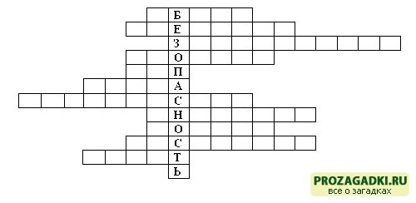

Водители – лихачи очень любят его совершать. (Обгон)
Трехглазый постовой. (Светофор)
Самые строгие дорожные знаки. (Запрещающие)
Дорожка вдоль дороги, не для машин. (Тротуар)
Это случается с теми, кто не соблюдает правила дорожного движения. (ДТП)
Пешеходный переход по-другому.( Зебра)
Самое опасное место для пешеходов. (Перекресток)
Это “говорит” желтый свет светофора. (Внимание)
Часть автомобиля, под которую попадает разиня. (Колесо)
Его боятся нарушители правил. (Инспектор)
В него попадает зазевавшийся водитель. (Кювет)

Кроссворд № 1
 |  |  |  |  |  | 7
 |  | 5 |  | 6 |  |  |  | 8
 | 1 |  |  |  |  |  |  |  |  | 9
2 |  |  |  |  |  |  | 3
 |  | 4

По горизонтали:
- Хоть и столб, но не забор. Что же это (светофор)
- Пешеходная дорога на какого зверя похожа? (зебра)
- Вот полосатый переход, кто же по нему идет? (пешеход)
- У светофора: красный, желтый, зеленый… какое слово общее у них? (свет)
По вертикали:
- Ты, конечно, должен знать, что означает дорожный …(знак)
- На остановку подъезжает и людей сажает. (автобус)
- Как зову самого высокого милиционера? (Степа)
- Кому доверить можно в машине руль? (шофер)
- Кто учит детей прыгать. Бегать, кувыркаться? (тренер)
- Без чего нельзя ездить в общественном транспорте? (билет)

Кроссворд №2
2
3
1
5
4
6

По горизонтали:
- Прямоугольник с тремя цветами. (светофор)
- Что означает красный кружок с белым кирпичом? (стоп)
- Дорожка, по которой должны идти пешеходы? (тротуар)
По вертикали:
- Кто с помощью руки и жезла подает сигнал пешеходам и машинам? (регулировщик)
- На какой цвет нельзя переходить улицу? (красный)
- С помощью чего мы можем безопасно перейти улицу? (мост)

Кроссворд № 3
2
1
3

- На перекрестке дядечка
Машет пестрой палочкой. (регулировщик)
- Стоит на перекрестке знак,
На нем шагает пешеход.
А означает этот знак –
Пешеходный…(переход)
- Пешком по улице идет.
Значит это …(пешеход)

Кроссворд № 4
 | 1 |  |  |  |  |  |  | 2
 |  |  |  |  |  | 3
 |  |  |  |  |  |  |  | 4

- Чтоб тебе помочь
Путь пройти опасный,
Горят и день и ночь
Зеленый, желтый, красный. (светофор)
- Посмотри, силач, какой:
На ходу одной рукой
Останавливать привык
Пятитонный грузовик. (регулировщик)
- В снег и дождь,
В грозу и бурю
Я на улице дежурю. (милиционер)
- На двух колесах я качу,
Двумя педалями верчу,
За руль держусь, гляжу вперед,
Я знаю, скоро поворот! (велосипедист)

Кроссворд № 5
 |  |  |  | 1 |  |  | 5
 |  |  |  | 2
 |  |  | 3
4

- Свет, на который движение запрещено. (красный)
- Место пересечения дорог. (перекресток)
- Что должно быть в руках у сопровождающих группу? (флажок)
- Человек, который контролирует движение (регулировщик)
- Аппарат, который регулирует движение. (светофор)

Кроссворд № 6
 |  | 2 |  | 3
1 | 4 |  | 5 |  | 6 |  | 7

- На перекрестке я стою и машинам подмигиваю (светофор)
- Шла Саша по …(шоссе) и сосала сушку.
- Его мажут на хлеб и заливают в двигатель машины. (масло).
- Есть трехколесный, есть двухколесный (велосипед).
- Дорога для пешеходов (тротуар).
- Глаза у машины. (фары)
- За что держится шофер, когда едет? (руль).

Кроссворд № 7
 |  |  |  | 3
 |  | 2 |  |  |  | 4
1

По горизонтали:
- Трехглазый друг пешехода и автомобиля (светофор).
По вертикали:
- Голос машины (сигнал)
- Пешеходный переход (зебра)
- На чем катаются дети летом? (велосипед)
- Проезжая часть (дорога)

Кроссворд № 8
 |  |  |  |  | 3
 |  |  | 4
1 |  | 2
 |  | 5

По горизонтали:
- Что за чудо этот дом –
Окна светлые кругом,
Носит обувь на резине,
А питается бензином.
(автобус)
- Бежит конь вороной,
Много тянет за собой.
(поезд)
- Где это бывает: человек стоит, лестница шагает? (метро)
По вертикали:
- Спозаранку за окошком
Стук, и звон, и кутерьма:
По прямым стальным дорожкам
Ходят красные дома.

Что такое, отгадай:
Не автобус, не трамвай,
Не нуждается в бензине,
Хоть колеса на резине?
(троллейбус)

Кроссворд № 9
 | 1 | 5 |  |  |  |  | 6
 |  |  |  |  |  |  |  |  |  | 4
 | 2
 |  |  |  |  |  |  | 3

По горизонтали:
1.транспортное средство для перевозки людей (автобус)
2. пешеходный переход (зебра)
3. элемент дороги, предназначенный для движения пешеходов (тротуар)
По вертикали:
4.Устройство, регулирующее движение транспортных средств и пешеходов при помощи световых сигналов (светофор)
5. лицо, управляющее каким-либо транспортным средством. (водитель)
6. воздушное транспортное средство для перевозки людей (самолет)

Кроссворд № 10
 | 6
2 |  |  |  | 3 |  |  | 4
 |  |  |  |  |  |  | 5
 |  |  |  |  |  | 1
 |  |  |  |  |  | 7

По горизонтали:
1. Какое животное нарисовано на знаке «Дикие животные»? (лось)
2. Как называется человек, который регулирует движение? (регулировщик)
5. Дорога, не имеющая сквозного проезда. (тупик)
7. Где ночуют машины? (гараж)
По вертикали:
- Какое животное нарисовано на знаке «Движение гужевых повозок»? (лошадь)
- Как называется то место, где люди ожидают автобус? (остановка)
- Свет, на который разрешено движение. (зеленый)

Кроссворд № 11
 |  |  | 2 |  | 1
 |  |  |  | 3
4
 |  |  |  |  | 5
 |  | 6
 |  |  |  |  | 7
 |  |  |  | 8
 |  |  | 9

По горизонтали:
- Где работают лопатой люди
Много дней подряд,
Я один работать рад. (экскаватор
4.Что такое, отгадай:
Не автобус, не трамвай,
Не нуждается в бензине.
Хоть колеса на резине? (троллейбус)
- Спозаранку за окошком
Стук, и звон, и кутерьма.
По прямым стальным дорожкам
Ходят красные дома. (трамвай)
- Маленькие домики по улице бегут
Мальчиков и девочек домики везут. (автомобили)
- Глаза машины. (фары)
- Два братца убегают, два догоняют (колеса)
- Тянется нитка среди нив петляя,
Лесом, пролесками, без конца и края. (дорога)
По вертикали:
- Он вежливый и строгий,
Он известен на весь мир.
Он на улице широкой
Самый главный командир. (светофор)

Кроссворд № 12
4
3
1
1
2

По горизонтали:
- Как называют человека, идущего по улице? (пешеход)
- Аппарат, который регулирует движение (светофор)
По вертикали:
1.Что помогает работать мотору автомобиля? (бензин)
3.Какой вид транспорта держится за провода? (троллейбус)
4.Место, где пересекаются улицы. (перекресток)

Кроссворд № 13

1
2
3
4
5
6
7
8

- Самая подвижная часть машины. (колесо)
- Домой добраться я хочу
И педалями кручу.
Вовсе это не мопед, это… (велосипед)
- Человек, отвечающий за порядок в городе. (милиционер)
- Денежное взыскание (штраф)
- По чему ездят на машине? (дорога)
- Одежда милиционера (форма)
- Подземный поезд (метро)
- Человек, управляющий движением машин. (регулировщик)

Кроссворд № 14

 | 1
2
3 |  |  |  | 4
 |  |  |  | 5

- На резиновом ходу, все дороги обойду.
Я на стройке пригожусь, я работы не боюсь.
Мне открыты все пути, вам со мной не по пути. (машина)
- Глаз зеленый загорится - значит можно вам садиться. (такси)
- Вот утюг, так утюг,
Ах, какой огромный!
Он прошел - дорога вдруг
Стала гладкой, ровной. (каток)
- Четыре брата бегут, друг друга не догоняют. (колеса)
- Гласит его приказ:
Желтый глаз глядит на нас - осторожно!
А зеленый глаз для нас – можно!
Так ведет свой разговор молчаливый …(светофор)

